15 janvier 2017

2ème dimanche ordinaire

Année A
La grâce d’entendre l’appel du Seigneur
Le Seigneur appelle tous les hommes à entrer dans sa fête et à vivre de sa vie. C’est la grâce première qui nous est offerte avec une absolue gratuité. Mais pour en profiter encore faut-il avoir le cœur, les oreilles et tous les sens ouverts, réceptifs, pour entendre et accueillir cet appel. Mesurons-nous la grâce de notre baptême ? C’est par ce sacrement que nous acquiesçons à la proposition de salut du Seigneur.
A la suite du Christ, nous sommes pénétrés par l’Esprit, qui demeure sur lui. Comme les chrétiens de l’Eglise naissante de Corinthe, notre baptême dans la mort et la résurrection du Christ nous sanctifie. Jésus, que l’évangéliste Jean reconnaît comme l’Agneau de Dieu qui enlève le péché du monde, nous débarrasse de l’emprise que le mal voudrait avoir sur nous. Ce baptême nous engage. Il nous donne toute capacité à être avec le Christ des serviteurs du Seigneur et c’est là la grande responsabilité qui nous est confiée. Chacun, diversement selon les talents reçus, nous sommes comme autant de lampadaires ou d’étoiles, propres à attirer tous les hommes vers Dieu. Chacun, comme Jean-Baptiste, nous avons mission de désigner le Christ comme l’Unique Fils de Dieu qui conduit à lui. Par la grâce de notre baptême, la vocation du serviteur d’Isaïe est aujourd’hui la nôtre.
Pour que son salut parvienne à toutes les nations, Dieu ne cesse de nous arracher aux ténèbres. Implorons sa miséricorde et accueillons son pardon.
- Seigneur Jésus, avec patience et amour tu relèves ton peuple. Béni sois-tu et prends pitié de nous.
- Ô Christ, tu vois la misère de ton peuple. Béni sois-tu et prends pitié de nous.
- Seigneur Jésus, Lumière des nations, tu éclaires nos pas. Béni sois-tu et prends pitié de nous.

1ère lecture: «Je ferai de toi la lumière des nations pour que mon salut parvienne jusqu’aux extrémités de la terre»(Is 49, 3.5-6)
Lecture du livre du prophète Isaïe
Le Seigneur m’a dit : « Tu es mon serviteur, Israël, en toi je manifesterai ma splendeur. » Maintenant le Seigneur parle, lui qui m’a façonné dès le sein de ma mère pour que je sois son serviteur, que je lui ramène Jacob, que je lui rassemble Israël. Oui, j’ai de la valeur aux yeux du Seigneur, c’est mon Dieu qui est ma force.
Et il dit : « C’est trop peu que tu sois mon serviteur pour relever les tribus de Jacob, ramener les rescapés d’Israël : je fais de toi la lumière des nations, pour que mon salut parvienne jusqu’aux extrémités de la terre. »
– Parole du Seigneur.

Psaume : Ps 39 (40), 2abc.4ab, 7-8a, 8b-9, 10cd.11cd
R/ Me voici, Seigneur, je viens faire ta volonté.

D’un grand espoir j’espérais le Seigneur :
il s’est penché vers moi
Dans ma bouche il a mis un chant nouveau,
une louange à notre Dieu.
Tu ne voulais ni offrande ni sacrifice,
tu as ouvert mes oreilles ;
tu ne demandais ni holocauste ni victime,
alors j’ai dit : « Voici, je viens. »
Dans le livre, est écrit pour moi
ce que tu veux que je fasse.
Mon Dieu, voilà ce que j’aime :
Ta loi me tient aux entrailles.
Vois, je ne retiens pas mes lèvres,
Seigneur, tu le sais.
J’ai dit ton amour et ta vérité
à la grande assemblée.

2ème lecture : « À vous, la grâce et la paix, de la part de Dieu notre Père et du Seigneur Jésus Christ » (1 Co 1, 1-3)
Lecture de la première lettre de saint Paul Apôtre aux Corinthiens
Paul, appelé par la volonté de Dieu pour être apôtre du Christ Jésus,
et Sosthène notre frère, à l’Église de Dieu qui est à Corinthe, à ceux qui ont été sanctifiés dans le Christ Jésus et sont appelés à être saints avec tous ceux qui, en tout lieu, invoquent le nom de notre Seigneur Jésus Christ, leur Seigneur et le nôtre. À vous, la grâce et la paix, de la part de Dieu notre Père et du Seigneur Jésus Christ.
– Parole du Seigneur.

Evangile : « Voici l’Agneau de Dieu, qui enlève le péché du monde » (Jn 1, 29-34)
Acclamation : Alléluia. Alléluia. « Le Verbe s’est fait chair, il a établi parmi nous sa demeure. À tous ceux qui l’ont reçu, il a donné de pouvoir devenir enfants de Dieu. » Alléluia.
Évangile de Jésus Christ selon saint Jean
En ce temps-là, voyant Jésus venir vers lui, Jean le Baptiste déclara :
« Voici l’Agneau de Dieu, qui enlève le péché du monde ; c’est de lui que j’ai dit : L’homme qui vient derrière moi est passé devant moi,
car avant moi il était. Et moi, je ne le connaissais pas ; mais, si je suis venu baptiser dans l’eau, c’est pour qu’il soit manifesté à Israël. »
Alors Jean rendit ce témoignage : « J’ai vu l’Esprit descendre du ciel comme une colombe et il demeura sur lui. Et moi, je ne le connaissais pas, mais celui qui m’a envoyé baptiser dans l’eau m’a dit : ‘Celui sur qui tu verras l’Esprit descendre et demeurer, celui-là baptise dans l’Esprit Saint.’ Moi, j’ai vu, et je rends témoignage : c’est lui le Fils de Dieu. »
– Acclamons la Parole de Dieu.

Prière universelle
- Père, que ton règne vienne pour les jeunes de notre communauté qui cherchent un sens à la vie. Père, nous te prions.
- Père, que ton règne de justice redresse les victimes de la haine et de la violence, du mépris et de l’indifférence. Père, nous te prions.
- Père, que ton règne d’amour console les affligés, les malades, les prisonniers. Père, nous te prions.
- Père, que ton règne de paix ouvre un avenir à celles et ceux qui sont persécutés à cause de leur foi. Père, nous te prions.
- Père, que ton règne de tendresse vienne au cœur des familles divisées et désunies. Père, nous te prions.
- Inspiré par l’Esprit, Jean le Baptiste reconnaît en son cousin (plus jeune que lui) le Messie annoncé par les Ecritures (car avant moi il était. Et moi, je ne le connaissais pas). Bien plus, il reconnaît en Jésus de Nazareth, le fils du charpentier, le Fils de Dieu. Dernier prophète de l’Ancien Testament, héraut du Nouveau, le Baptiste accepte de diminuer pour que Jésus croisse.
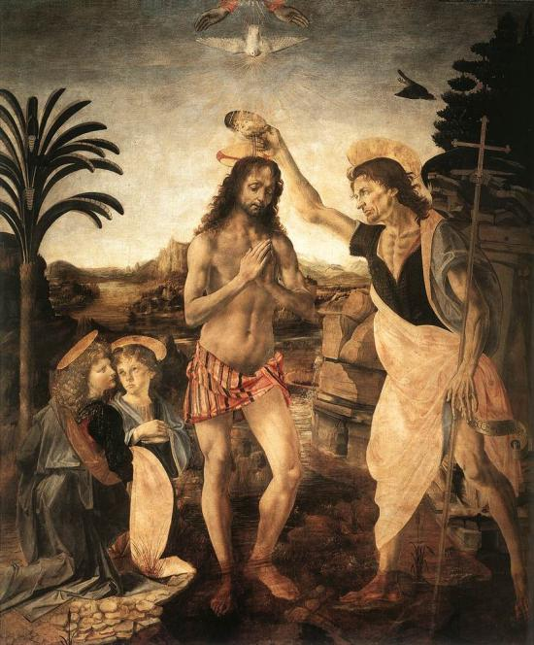
- Jean Baptise dans l’eau, mais Jésus baptise dans l’Esprit. Jean annonce le jugement imminent, Jésus annonce le salut universel. Jean est temporel (comme chacun d’entre nous), le Christ est le Verbe éternel (sur lui l’Esprit demeure). Et Jean dit de Jésus qu’il enlève le péché du monde. Seul Dieu a le pouvoir de remettre les péchés, et le Verbe s’est incarné pour la rédemption des hommes. L’évangéliste Jean l’a bien compris, lui qui par la bouche du Baptiste assimile Jésus à l’agneau pascal, qui accepte d’être immolé pour sauver ses frères.
- Nul n’a rendu un témoignage plus fort au sujet de Jésus que Jean le Baptiste. Et chacun à leur manière, les évangiles en rendent compte, mais plus encore le quatrième qui seul parle de rédemption, dans ce passage, par le symbole de l’agneau. Jésus enlève le péché, ce qui en grec signifie à la fois qu’il le porte (sur ses épaules !) et qu’il l’efface. Car seul l’Amour absolu peut se charger de la violence, de l’orgueil et des égoïsmes de toutes sortes qui assombrissent le visage de l’humanité depuis ses origines.
- En sa personne, il a tué la haine, ajoute Paul (Eph 2,16), signifiant par là que Jésus s’est identifié pour notre salut, au péché (2 Car 5,21), comme si le Fils faisait disparaître de la vue du Père l’horreur commise par les hommes. Lumière des nations (1ère lecture), le Christ illumine par son Esprit le cœur de tous les hommes, afin que chacun se convertisse, renonce au mal et ouvre ses yeux intérieurs…

